

ArbeitsprotokolL

**TEAM PHICE**

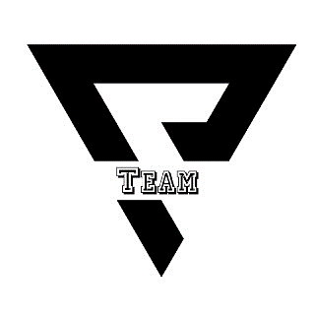

Marcel Brandl

9. Oktober 2018

litec

Paul-Hahn-Straße 4, 4020 Linz

|  |  |  |  |
| --- | --- | --- | --- |
| Datum | Beschreibung der Arbeit | Arbeitsaufwand (in Stunden) | Unterschrift |
| 02. 10. 2018 | Eintragen User-Stories | 4:00 |  |
| 09. 10. 2018 | Übertragen von User-Stories von Orangescrum zu JIRA |  |  |
|  |  |  |  |
|  |  |  |  |